**Parte 2:Fundamentos de Luminotecnia**

**1- MAGNITUDES Y UNIDADES DE MEDIDA**

La luz, al igual que las ondas de radio, los rayos X o los gamma es una forma de energía. Si la energía se mide en joules (J) en el Sistema Internacional, para qué necesitamos nuevas unidades. La razón es más simple de lo que parece. No toda la luz emitida por una fuente llega al ojo y produce sensación luminosa, ni toda la energía que consume, por ejemplo, una bombilla se convierte en luz. Todo esto se ha de evaluar de alguna manera y para ello definiremos nuevas magnitudes: **el**[**flujo luminoso**](http://edison.upc.edu/curs/llum/fotometria/magnitud.html#Flujo_lum)**, la**[**intensidad luminosa**](http://edison.upc.edu/curs/llum/fotometria/magnitud.html#Intensid_lum)**, la**[**iluminancia**](http://edison.upc.edu/curs/llum/fotometria/magnitud.html#Ilumin)**, la**[**luminancia**](http://edison.upc.edu/curs/llum/fotometria/magnitud.html#lumin)**, el** [**rendimiento o eficiencia luminosa**](http://edison.upc.edu/curs/llum/fotometria/magnitud.html#Rdto_lum)**y la**[**cantidad de luz**](http://edison.upc.edu/curs/llum/fotometria/magnitud.html#Cant_luz).

**1.1- Flujo luminoso**

Para hacernos una primera idea consideraremos dos bombillas, una de 25 W y otra de 60 W. Está claro que la de 60 W dará una luz más intensa. Pues bien, esta es la idea: ¿cuál ilumina más? o dicho de otra forma ¿cuánto ilumina cada bombilla?

 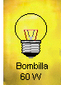

Cuando hablamos de 25 W o 60 W nos referimos sólo a la [potencia](javascript:ventana(name2,1)) consumida por la bombilla de la cual solo una parte se convierte en luz visible, es el llamado flujo luminoso. Podríamos medirlo en watts [W], pero parece más sencillo definir una nueva unidad, el **lumen**, que tome como referencia la radiación visible. Empíricamente se demuestra que a una radiación de 555 nm de 1 W de potencia emitida por un [cuerpo negro](javascript:ventana(name2,0)) le corresponden 683 lm.

Se define el **flujo luminoso**como la potencia [W] emitida en forma de radiación luminosa a la que el ojo humano es sensible.

Su símbolo es ϕ y su unidad es el lumen [lm]. A la relación entre watts y lúmenes se le llama **equivalente luminoso de la energía** y equivale a:

1 watt-luz (a 555 nm) = 683 lm

|  |  |
| --- | --- |
| Flujo luminoso | Símbolo: ϕ |
| Unidad:  lumen [lm] |

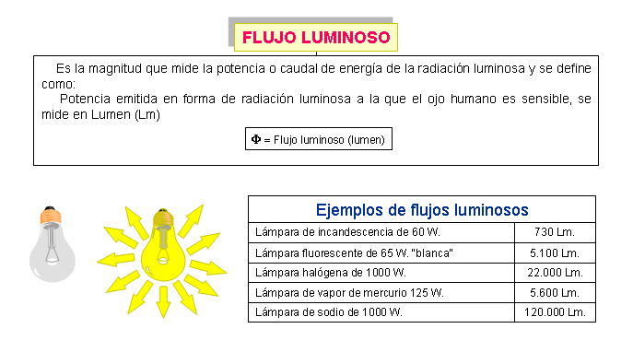

**1.2- Intensidad luminosa**

El [**flujo luminoso**](http://edison.upc.edu/curs/llum/fotometria/magnitud.html#Flujo_lum) nos da una idea de la cantidad de luz que emite una fuente de luz, por ejemplo una bombilla, en todas las direcciones del espacio. Por el contrario, si pensamos en un proyector es fácil ver que sólo ilumina en una dirección. Parece claro que necesitamos conocer cómo se distribuye el flujo en cada dirección del espacio y para eso definimos la intensidad luminosa.

|  |  |  |
| --- | --- | --- |
| Flujo luminoso. | http://edison.upc.edu/curs/llum/graf_pag/pixel.gif | Intensidad luminosa. |
| Diferencia entre flujo e intensidad luminosa. | | |

Se conoce como **intensidad luminosa** al [flujo luminoso](http://edison.upc.edu/curs/llum/fotometria/magnitud.html#Flujo_lum) emitido por unidad de [ángulo sólido](javascript:ventana(name2,2);) en una dirección concreta. Su símbolo es I y su unidad la candela [cd].

|  |  |  |
| --- | --- | --- |
| Intensidad luminosa | Símbolo: I |  |
| Unidad: candela [cd] |

****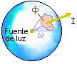

Ω

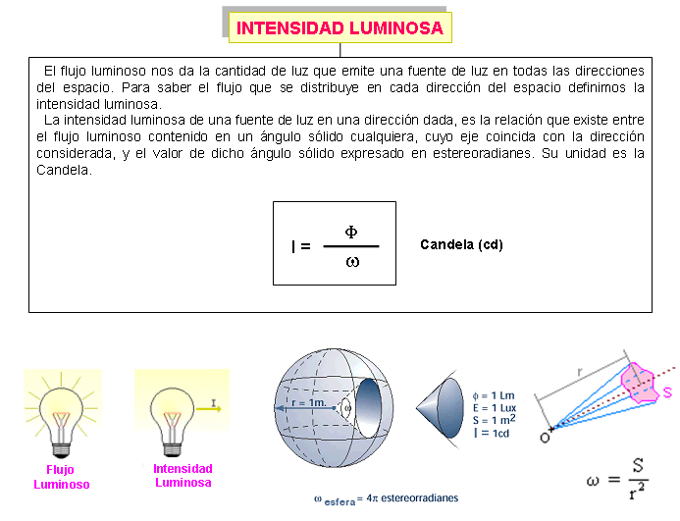

**1.3- Iluminancia**

Quizás haya jugado alguna vez a iluminar con una linterna objetos situados a diferentes distancias. Si  se pone la mano delante de la linterna podemos ver esta fuertemente iluminada por un círculo pequeño y si se ilumina una pared lejana el circulo es grande y la luz débil. Esta sencilla experiencia recoge muy bien el concepto de iluminancia.

|  |
| --- |
| Objeto cercano y lejano. |
| Concepto de iluminancia. |

Se define **iluminancia** **o iluminación** como el [flujo luminoso](http://edison.upc.edu/curs/llum/fotometria/magnitud.html#Flujo_lum) recibido por una superficie. Su símbolo es E y su unidad el lux [lx] que es un [lm/m2].

|  |  |  |
| --- | --- | --- |
| Iluminancia | Símbolo: E |  |
| Unidad: lux [lx] |

Existe también otra unidad, el ***foot-candle* [fc]**, utilizada en países de habla inglesa cuya relación con el lux es:

|  |
| --- |
| 1 fc http://edison.upc.edu/curs/llum/fotometria/graficos/aproxig.gif 10 lx |
| 1 lx http://edison.upc.edu/curs/llum/fotometria/graficos/aproxig.gif 0.1 fc |

En el ejemplo de la linterna ya pudimos ver que la iluminancia depende de la distancia del foco al objeto iluminado. Es algo similar a lo que ocurre cuando oímos alejarse a un coche; al principio se oye alto y claro, pero después va disminuyendo hasta perderse. Lo que ocurre con la iluminancia se conoce por la [**ley inversa de los cuadrados**](http://edison.upc.edu/curs/llum/fotometria/linv.html)  que relaciona la[**intensidad luminosa**](http://edison.upc.edu/curs/llum/fotometria/magnitud.html#Intensid_lum) [*I*] y la distancia a la fuente [*r*]. Esta ley solo es válida si la dirección del rayo de luz incidente es perpendicular a la superficie.

|  |  |  |
| --- | --- | --- |
| Ley inversa de los cuadrados | Ley inversa de los cuadrados. | Ley inversa de los cuadrados. |



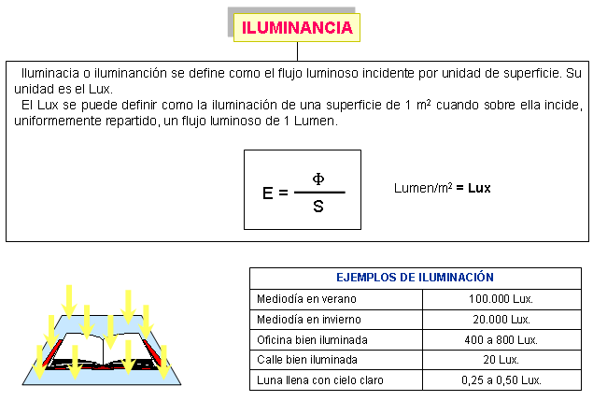

¿Qué ocurre si el rayo no es perpendicular? En este caso hay que descomponer la iluminancia recibida en una componente horizontal y en otra vertical a la superficie.

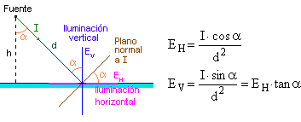

A la componente horizontal de la iluminancia (EH) se le conoce como la [**ley del coseno**](http://edison.upc.edu/curs/llum/fotometria/lcos.html).

Es fácil ver que si http://edison.upc.edu/curs/llum/fotometria/graficos/alfa.gif  = 0 nos queda la ley inversa de los cuadrados. Si expresamos EH y EV en función de la distancia del foco a la superficie (h) nos queda:

De la gráfica se ve que:

Reemplazando en las fórmulas de arriba se llega a:

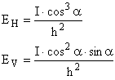

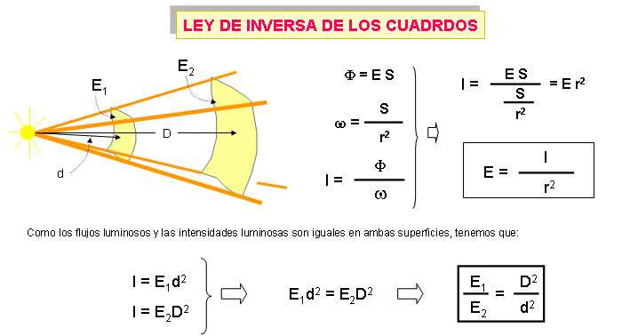

**Ley de Inversa de los cuadrados**

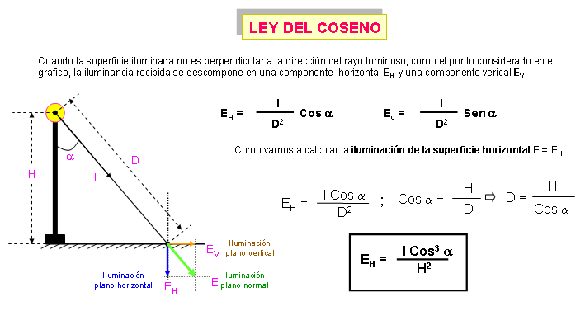

**Ley del coseno**

En general, si un punto está iluminado por más de una lámpara su iluminancia total es la suma de las iluminancias recibidas:

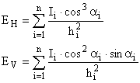

**1.4- Luminancia**

Hasta ahora hemos hablado de magnitudes que informan sobre propiedades de las fuentes de luz ([flujo luminoso](http://edison.upc.edu/curs/llum/fotometria/magnitud.html#Flujo_lum) o [intensidad luminosa](http://edison.upc.edu/curs/llum/fotometria/magnitud.html#Intensid_lum)) o sobre la luz que llega a una superficie ([iluminancia](http://edison.upc.edu/curs/llum/fotometria/magnitud.html#Ilumin)). Pero no hemos dicho nada de la luz que llega al ojo que a fin de cuentas es la que vemos. De esto trata la luminancia. Tanto en el caso que veamos un foco luminoso como en el que veamos luz reflejada procedente de un cuerpo la definición es la misma.

Se llama **luminancia** a la relación entre la [intensidad luminosa](http://edison.upc.edu/curs/llum/fotometria/magnitud.html#Intensid_lum)  y la [superficie aparente](javascript:Nada();) vista por el ojo en una dirección determinada. Su símbolo es **L** y su unidad es la **[cd/m2]**.

También es posible encontrar otras unidades como el **stilb** [1 sb = 1 cd/cm2] o el **nit** [1 nt = 1 cd/m2].

|  |  |
| --- | --- |
| Luminancia http://edison.upc.edu/curs/llum/fotometria/graficos/lumin.gif | Símbolo: L |
| Unidad: [cd/m2] |

**Es importante destacar que sólo vemos luminancias, no iluminancias.**

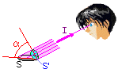



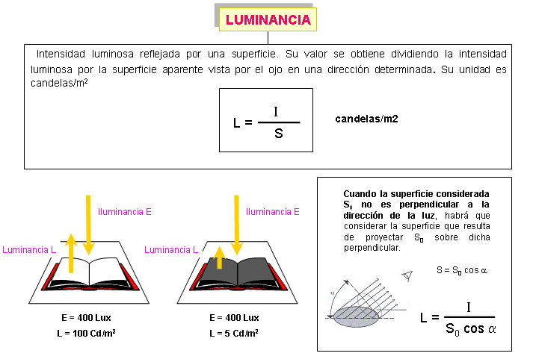



Cálculo de la iluminación de una superficie perpendicular al flujo luminoso incidente.



Cuando la superficie forma un ángulo θ con el flujo luminoso incidente, la iluminación E es proporcional a la componente *A cos(θ)* de la superficie perpendicular al flujo luminoso.

**1.5- Rendimiento luminoso o eficiencia luminosa**

Ya mencionamos al hablar del [flujo luminoso](http://edison.upc.edu/curs/llum/fotometria/magnitud.html#Flujo_lum) que no toda la energía eléctrica consumida por una lámpara (bombilla, fluorescente, etc.) se transformaba en luz visible. Parte se pierde por calor, parte en forma de radiación no visible (infrarrojo o ultravioleta), etc.

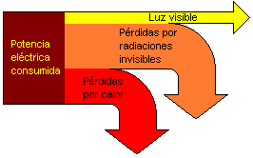

Para hacernos una idea de la porción de energía útil definimos el **rendimiento luminoso,** , como el cociente entre el flujo luminoso producido y la potencia eléctrica consumida, que viene con las características de las lámparas (25 W, 60 W...). Mientras mayor sea mejor será la lámpara y menos gastará.  La unidad es el lumen por watt [lm/W].

|  |  |  |
| --- | --- | --- |
| Rendimiento luminoso | Símbolo: http://edison.upc.edu/curs/llum/fotometria/graficos/rdto3.gif |  |
| Unidad:  [lm/W] |

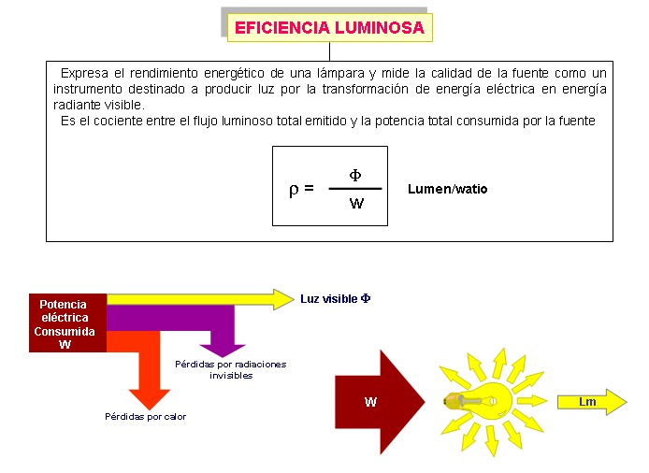

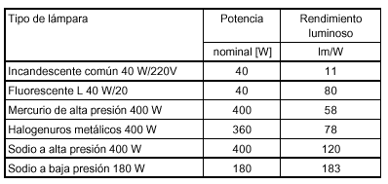

**1.6- Cantidad de luz**

Esta magnitud sólo tiene importancia para conocer el [flujo luminoso](http://edison.upc.edu/curs/llum/fotometria/magnitud.html#Flujo_lum) que es capaz de dar un flash fotográfico o para comparar diferentes lámparas según la luz que emiten durante un cierto periodo de tiempo. Su símbolo es Q y su unidad es el lumen por segundo (lm·s).

|  |  |
| --- | --- |
| Cantidad de luz   Q = .t | Símbolo: Q |
| Unidad:  [lm·s] |

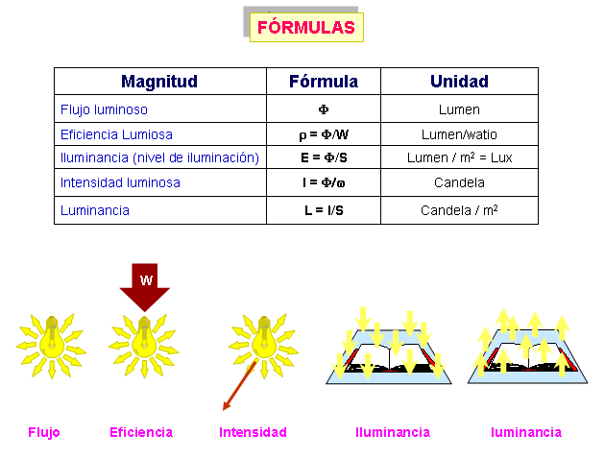

**FÓRMULAS**

**2- GRÁFICOS Y DIAGRAMAS**

Cuando se habla en fotometría de [magnitudes y unidades](http://edison.upc.edu/curs/llum/fotometria/magnitud.html) de media se definen una serie de términos y leyes que describen el comportamiento de la luz y sirven como herramientas de cálculo. Pero no hemos de olvidar que las hipótesis utilizadas para definirlos son muy restrictivas (fuente puntual, distribución del flujo esférica y homogénea, etc.). Aunque esto no invalida los resultados y conclusiones obtenidas, nos obliga a buscar nuevas herramientas de trabajo, que describan mejor la realidad, como son las tablas, gráficos o programas informáticos. De todos los inconvenientes planteados, el más grave se encuentra en la forma de la distribución del flujo luminoso que depende de las características de las [lámparas y luminarias](javascript:ventana(name2,0)) empleadas.

|  |  |  |  |  |
| --- | --- | --- | --- | --- |
| Luminaria tipo globo. | http://edison.upc.edu/curs/llum/graf_pag/pixel.gif | Luminaria tipo pantalla. | http://edison.upc.edu/curs/llum/graf_pag/pixel.gif | Luminaria tipo suspendido. |
| Influencia de la luminaria en la forma del haz de luz. | | | | |

A menudo no le daremos mucha importancia a este tema, como pasa en la iluminación de interiores, pero será fundamental si queremos optimizar la instalación o en temas como la iluminación de calles, decorativa, de industrias o de instalaciones deportivas.

A continuación veremos los gráficos más habituales en luminotecnia:

* [Diagrama polar o curva de distribución luminosa](http://edison.upc.edu/curs/llum/fotometria/graficos.html#dpolar).
* [Diagramas isocandela](http://edison.upc.edu/curs/llum/fotometria/graficos.html#isoc).
  + Alumbrado por proyección.
  + Alumbrado público. Proyección azimutal de Lambert.
* [Curvas isolux](http://edison.upc.edu/curs/llum/fotometria/graficos.html#isolux).

**2.1- Diagrama polar o curvas de distribución luminosa**

En estos gráficos la [**intensidad luminosa**](http://edison.upc.edu/curs/llum/fotometria/magnitud.html#Intensid_lum) se representa mediante un sistema de tres coordenadas (I,C,http://edison.upc.edu/curs/llum/fotometria/graficos/gamma.gif). La primera de ellas I representa el valor numérico de la intensidad luminosa en candelas e indica la longitud del vector mientras las otras señalan la dirección. El ángulo C nos dice en qué plano vertical estamos y http://edison.upc.edu/curs/llum/fotometria/graficos/gamma.gif mide la inclinación respecto al eje vertical de la luminaria. En este último, 0º señala la vertical hacia abajo, 90º la horizontal y 180º la vertical hacia arriba. Los valores de C utilizados en las gráficas  no se suelen indicar salvo para el alumbrado público. En este caso, los ángulos entre 0º y 180º quedan en el lado de la calzada y los comprendidos entre 180º y 360º en la acera; 90º y 270º son perpendiculares al bordillo y caen respectivamente en la calzada y en la acera.

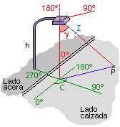

Con un sistema de tres coordenadas es fácil pensar que más que una representación plana tendríamos una tridimensional. De hecho, esto es así y si representamos en el espacio todos los vectores de la intensidad luminosa en sus respectivas direcciones y uniéramos después sus extremos, obtendríamos un cuerpo llamado **sólido fotométrico**. Pero como trabajar en tres dimensiones es muy incómodo, se corta el sólido con planos verticales para diferentes valores de C (suelen ser uno, dos, tres o más dependiendo de las simetrías de la figura) y se reduce a la representación plana de las curvas más características.

En la **curva de distribución luminosa**, los radios representan el ángulo http://edison.upc.edu/curs/llum/fotometria/graficos/gamma.gif y  las  circunferencias concéntricas el valor de la intensidad en candelas. De todos los planos verticales posibles identificados por el ángulo C, solo se suelen representar los planos verticales correspondientes a los planos de simetría y los transversales a estos (C = 0º y C = 90º) y aquel en que la lámpara tiene su máximo de intensidad. Para evitar tener que hacer un gráfico para cada lámpara cuando solo varía la potencia de esta, los gráficos se normalizan para una lámpara de referencia de 1000 lm. Para conocer los valores reales de las intensidades bastará con multiplicar el flujo luminoso real de la lámpara por la lectura en el gráfico y dividirlo por 1000 lm.

|  |  |
| --- | --- |
| Gráfico polar.http://edison.upc.edu/curs/llum/fotometria/graficos/graf1.gif |  |

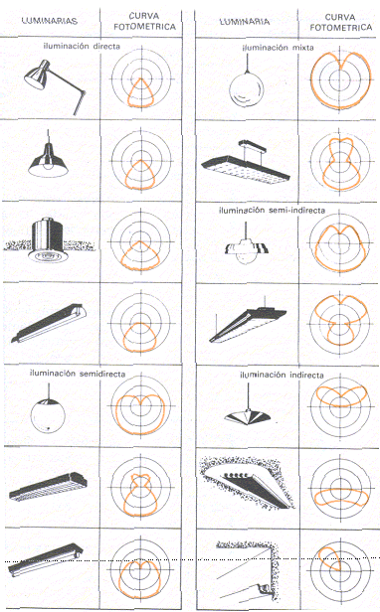

**2.2- Matriz de intensidades luminosas**

También es posible encontrar estos datos en unas tablas llamadas **matriz de intensidades luminosas** donde para cada pareja de valores  de C y http://edison.upc.edu/curs/llum/fotometria/graficos/gamma.gif obtenemos un valor de I normalizado para una lámpara de flujo de 1000 lm.

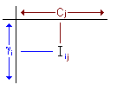

**2.3- Diagramas isocandela**

A pesar de que las [curvas de distribución luminosa](http://edison.upc.edu/curs/llum/fotometria/graficos.html#dpolar) son herramientas muy útiles y prácticas, presentan el gran inconveniente de que sólo nos dan información de lo que ocurre en unos pocos planos meridionales (para algunos valores de C) y no sabemos a ciencia cierta qué pasa en el resto. Para evitar estos inconvenientes y conjugar una representación plana con información sobre la intensidad en cualquier dirección se definen las curvas isocandela.

En los diagramas de isocandelas se representan en un plano, mediante curvas de nivel, los puntos de igual valor de la [intensidad luminosa](http://edison.upc.edu/curs/llum/fotometria/magnitud.html#Intensid_lum). Cada punto indica una dirección del espacio definida por dos coordenadas angulares. Según cómo se escojan estos ángulos, distinguiremos dos casos:

1. [Proyectores para alumbrado por proyección](http://edison.upc.edu/curs/llum/fotometria/graficos.html#isocp).
2. [Luminarias para alumbrado público. Proyección azimutal de Lambert.](http://edison.upc.edu/curs/llum/fotometria/graficos.html#isocl)

En los **proyectores** se utiliza un sistema de coordenadas rectangulares con ángulos en lugar de las típicas x e y. Para situar una dirección se utiliza  un sistema de meridianos y paralelos similar al que se usa con la Tierra. El paralelo 0º se hace coincidir con el plano horizontal que contiene la dirección del haz de luz  y el meridiano 0º con el plano perpendicular a este. Cualquier dirección, queda pues, definida por sus dos coordenadas angulares. Conocidas estas, se sitúan los puntos

sobre el gráfico y se unen aquellos con igual valor de intensidad luminosa formando las **líneas isocandelas**.

|  |  |
| --- | --- |
| http://edison.upc.edu/curs/llum/fotometria/graficos/proyect.gif | http://edison.upc.edu/curs/llum/fotometria/graficos/proyec2.gif |



En las **luminarias para alumbrado público**, para definir una dirección, se utilizan los ángulos C y http://edison.upc.edu/curs/llum/fotometria/graficos/gamma.gifusados en los [**diagramas polares**](http://edison.upc.edu/curs/llum/fotometria/graficos.html#dpolar). Se supone la luminaria situada dentro de una esfera y sobre ella se dibujan las líneas isocandelas. Los puntos de las curvas se obtienen por intersección de los vectores de intensidad luminosa con la superficie de esta. Para la representación plana de la superficie se recurre a la [**proyección azimutal de Lambert**](javascript:Nada();).

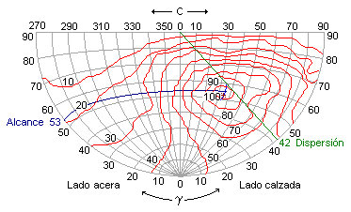

En estos gráficos, los meridianos representan el ángulo C, los paralelos http://edison.upc.edu/curs/llum/fotometria/graficos/gamma.gif y las intensidades, líneas rojas, se reflejan en tanto por ciento de la intensidad máxima. Como en este tipo de proyecciones las superficies son proporcionales a las originales, el flujo luminoso se calcula como el producto del área en el diagrama (en estereorradianes) por la intensidad luminosa en este área.

Además de intensidades y flujos, este diagrama informa sobre el alcance y la dispersión de la luminaria. El [**alcance**](http://edison.upc.edu/curs/llum/exterior/vias_p.html#alcance) da una idea de la distancia longitudinal máxima que alcanza el haz de luz en la calzada mientras que la [**dispersión**](http://edison.upc.edu/curs/llum/exterior/vias_p.html#dispersion) se refiere a la distancia transversal.

**2.4- Curvas isolux**

Las curvas vistas en los apartados anteriores (diagramas [polares](http://edison.upc.edu/curs/llum/fotometria/graficos.html#dpolar) e [isocandelas](http://edison.upc.edu/curs/llum/fotometria/graficos.html#isoc)) se obtienen a partir de características de la fuente luminosa, [flujo](http://edison.upc.edu/curs/llum/fotometria/magnitud.html#Flujo_lum) o [intensidad luminosa](http://edison.upc.edu/curs/llum/fotometria/magnitud.html#Intensid_lum), y dan información sobre la forma y magnitud de la emisión luminosa de esta. Por contra, las curvas isolux hacen referencia a las [iluminancias](http://edison.upc.edu/curs/llum/fotometria/magnitud.html#Ilumin), flujo luminoso recibido por una superficie, datos que se obtienen experimentalmente o por calculo a partir de la [matriz de intensidades](http://edison.upc.edu/curs/llum/fotometria/graficos.html#matriz) usando la fórmula:

http://edison.upc.edu/curs/llum/fotometria/graficos/graf2.gif

Estos gráficos son muy útiles porque dan información sobre la cantidad de luz recibida en cada punto de la superficie de trabajo y son utilizadas especialmente en el alumbrado público donde de un vistazo nos podemos hacer una idea de como iluminan las farolas la calle.

Lo más habitual es expresar las **curvas isolux en valores absolutos definidos para una lámpara de 1000 lm y una altura de montaje de 1 m**.

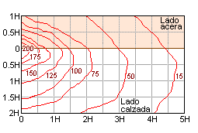

Los valores reales se obtienen a partir de las curvas usando la expresión:

http://edison.upc.edu/curs/llum/fotometria/graficos/graf3.gif

También puede expresarse en **valores relativos a la iluminancia máxima (100%) para cada altura de montaje**. Los valores reales de la iluminancia se calculan entonces como:

Ereal = Ecurva · E máx

Con:

http://edison.upc.edu/curs/llum/fotometria/graficos/graf4.gif

siendo a un parámetro suministrado con las gráficas.

# http://www.tuveras.com/luminotecnia/isolux.gif

**Curvas de Isolux**

# 3- ILUMINACIÓN DE INTERIORES

La determinación de los niveles de iluminación adecuados para una instalación no es un trabajo sencillo. Hay que tener en cuenta que los valores recomendados para cada tarea y entorno son fruto de estudios sobre valoraciones subjetivas de los usuarios (comodidad visual, agradabilidad, rendimiento visual...). El usuario estándar no existe y por tanto, una misma instalación puede producir diferentes impresiones a distintas personas. En estas sensaciones influirán muchos factores como los estéticos, los psicológicos, el nivel de iluminación...

Como principales aspectos a considerar trataremos:

* [El deslumbramiento](http://edison.upc.edu/curs/llum/interior/iluint1.html#deslum).
* [Lámparas y luminarias](http://edison.upc.edu/curs/llum/interior/iluint1.html#luminar).
* [El color](http://edison.upc.edu/curs/llum/interior/iluint1.html#color).
* [Sistemas de alumbrado](http://edison.upc.edu/curs/llum/interior/iluint1.html#sist_al).
* [Métodos de alumbrado](http://edison.upc.edu/curs/llum/interior/iluint1.html#metod_al).
* [Niveles de iluminación](http://edison.upc.edu/curs/llum/interior/iluint1.html#nivel).
* [Depreciación de la eficiencia luminosa y mantenimiento](http://edison.upc.edu/curs/llum/interior/iluint1.html#depr).

**3.1- Deslumbramiento**

El deslumbramiento es una sensación molesta que se produce cuando la [luminancia](http://edison.upc.edu/curs/llum/fotometria/magnitud.html#lumin) de un objeto es mucho mayor que la de su entorno. Es lo que ocurre cuando miramos directamente una bombilla o cuando vemos el reflejo del sol en el agua.

Existen dos formas de deslumbramiento, el **perturbador** y el **molesto**. El primero consiste en la aparición de un velo luminoso que provoca una visión borrosa, sin nitidez y con poco contraste, que desaparece al cesar su causa; un ejemplo muy claro lo tenemos cuando conduciendo de noche se nos cruza un coche con las luces largas. El segundo consiste en una sensación molesta provocada porque la luz que llega a nuestros ojos es demasiado intensa produciendo fatiga visual. Esta es la principal causa de deslumbramiento en interiores.

Pueden producirse deslumbramientos de dos maneras. La primera es por observación directa de las fuentes de luz; por ejemplo, ver directamente las luminarias. Y la segunda es por observación indirecta o reflejada de las fuentes como ocurre cuando las vemos reflejada en alguna superficie (una mesa, un mueble, un cristal, un espejo...)

|  |  |
| --- | --- |
| http://edison.upc.edu/curs/llum/interior/graficos/iluint11.gif | http://edison.upc.edu/curs/llum/interior/graficos/iluint12.gif |

Estas situaciones son muy molestas para los usuarios y deben evitarse. Entre las medidas que podemos adoptar tenemos ocultar las fuentes de luz del campo de visión usando rejillas o pantallas, utilizar recubrimientos o acabados mates en paredes, techos, suelos y muebles para evitar los reflejos, evitar fuertes contrastes de luminancias entre la tarea visual y el fondo y/o cuidar la posición de las luminarias respecto a los usuarios para que no caigan dentro de su campo de visión.

**3.2- Lámparas y luminarias**

Las **lámparas** empleadas en iluminación de interiores abarcan casi todos los tipos existentes en el mercado (incandescentes, halógenas, fluorescentes, etc.). Las lámparas escogidas, por lo tanto, serán aquellas cuyas características (fotométricas, cromáticas, consumo energético, economía de instalación y mantenimiento, etc.) mejor se adapte a las necesidades y características de cada instalación (nivel de iluminación,  dimensiones del local, ámbito de uso, potencia de la instalación...)

|  |  |
| --- | --- |
| **Ámbito de uso** | **Tipos de lámparas más utilizados** |
| Doméstico | * Incandescente * Fluorescente * Halógenas de baja potencia * Fluorescentes compactas |
| Oficinas | * Alumbrado general: fluorescentes * Alumbrado localizado: incandescentes y halógenas de baja tensión |
| Comercial (Depende de las dimensiones y características del comercio) | * Incandescentes * Halógenas * Fluorescentes * Grandes superficies con techos altos: mercurio a alta presión y halogenuros metálicos |
| Industrial | * Todos los tipos * Luminarias situadas a baja altura (http://edison.upc.edu/curs/llum/interior/graficos/menor.gif6 m): fluorescentes * Luminarias situadas a gran altura (>6 m): lámparas de descarga a alta presión montadas en proyectores * Alumbrado localizado: incandescentes |
| Deportivo | * Luminarias situadas a baja altura: fluorescentes * Luminarias situadas a gran altura: lámparas de vapor de mercurio a alta presión, halogenuros metálicos y vapor de sodio a alta presión |

La elección de las **luminarias** está condicionada por la lámpara utilizada y el entorno de trabajo de esta. Hay muchos tipos de luminarias y sería difícil hacer una clasificación exhaustiva. La forma y tipo de las luminarias oscilará entre las más funcionales donde lo más importante es dirigir el haz de luz de forma eficiente como pasa en el alumbrado industrial a las más formales donde lo que prima es la función decorativa como ocurre en el alumbrado doméstico.

Las luminarias para lámparas incandescentes tienen su ámbito de aplicación básico en la iluminación doméstica. Por lo tanto, predomina la estética sobre la eficiencia luminosa. Sólo en aplicaciones comerciales o en luminarias para iluminación suplementaria se buscará un compromiso entre ambas funciones. Son aparatos que necesitan apantallamiento pues el filamento de estas lámparas tiene una luminancia muy elevada y pueden producir deslumbramientos.

En segundo lugar tenemos las luminarias para lámparas fluorescentes. Se utilizan mucho en oficinas, comercios, centros educativos, almacenes, industrias con techos bajos, etc. por su economía y eficiencia luminosa. Así pues, nos encontramos con una gran variedad de modelos que van de los más simples a los más sofisticados con sistemas de orientación de la luz y apantallamiento (modelos con rejillas cuadradas o transversales y modelos con difusores).

Por último tenemos las luminarias para lámparas de descarga a alta presión. Estas se utilizan principalmente para colgar a gran altura (industrias y grandes naves con techos altos) o en iluminación de pabellones deportivos, aunque también hay modelos para pequeñas alturas. En el primer caso se utilizan las luminarias intensivas y los proyectores y en el segundo las extensivas.

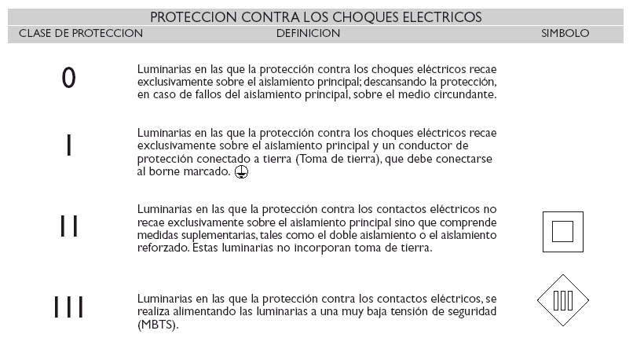

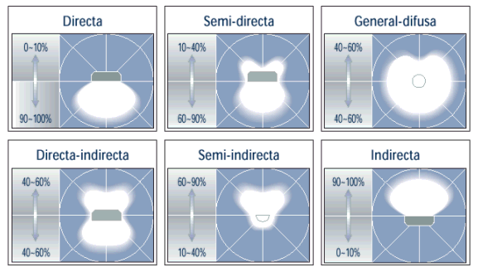

|  |  |  |  |
| --- | --- | --- | --- |
| **Tipo de fuente** | **Potencia W** | **Flujo Luminoso Lm** | **Eficacia luminosa Lm/W** |
| Vela de cera |  | 10 |  |
| Lámpara incandescente | 40 | 430 | 10,75 |
|  | 100 | 1.300 | 13,80 |
|  | 300 | 5.000 | 16,67 |
| Lámpara Fluorescente compacta | 7 | 400 | 57,10 |
|  | 9 | 600 | 66,70 |
| Lámpara Fluorescente tubular | 20 | 1.030 | 51,50 |
|  | 40 | 2.600 | 65,00 |
|  | 65 | 4.100 | 63,00 |
| Lámpara vapor de Mercurio | 250 | 13.500 | 54,00 |
|  | 400 | 23.000 | 57,50 |
|  | 700 | 42.000 | 60,00 |
| Lámpara Mercurio Halogenado | 250 | 18.000 | 72,00 |
|  | 400 | 24.000 | 67,00 |
|  | 100 | 80.000 | 80,00 |
| Lámpara vapor de Sodio alta presión | 250 | 25.000 | 100,00 |
|  | 400 | 47.000 | 118,00 |
|  | 1.000 | 120.000 | 120,00 |
| Lámpara vapor de Sodio baja presión | 55 | 8.000 | 145,00 |
|  | 135 | 22.500 | 167,00 |
|  | 180 | 33.000 | 180,00 |

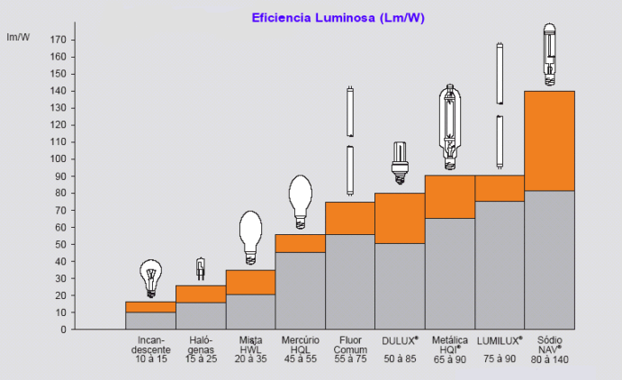

**3.3- El color**

Para hacernos una idea de cómo afecta la luz al color consideremos una habitación de paredes blancas con muebles de madera de tono claro. Si la iluminamos con lámparas incandescentes, ricas en radiaciones en la zona roja del espectro, se acentuarán los tonos marrones de los muebles y las paredes tendrán un tono amarillento. En conjunto tendrá un aspecto cálido muy agradable. Ahora bien, si iluminamos el mismo cuarto con lámparas fluorescentes normales, ricas en radiaciones en la zona azul del espectro, se acentuarán los tonos verdes y azules de muebles y paredes dándole un aspecto frío a la sala. En este sencillo ejemplo hemos podido ver cómo afecta el color de las lámparas (su apariencia en color) a la reproducción de los colores de los objetos (el rendimiento en color de las lámparas).

La **apariencia en color** de las lámparas viene determinada por su **temperatura de color** correlacionada. Se definen tres grados de apariencia según la tonalidad de la luz: luz fría para las que tienen un tono blanco azulado, luz neutra para las que dan luz blanca y luz cálida para las que tienen un tono blanco rojizo.

|  |  |
| --- | --- |
| **Temperatura de color correlacionada** | **Apariencia de color** |
| Tc> 5.000 K | Fría |
| 3.300 http://edison.upc.edu/curs/llum/interior/graficos/menor.gif Tchttp://edison.upc.edu/curs/llum/interior/graficos/menor.gif 5.000 K | Intermedia |
| Tc< 3.300 K | Cálida |

A pesar de esto, la apariencia en color no basta para determinar qué sensaciones producirá una instalación a los usuarios. Por ejemplo, es posible hacer que una instalación con fluorescentes llegue a resultar agradable y una con lámparas cálidas desagradable aumentando el nivel de iluminación de la sala. El valor de la [iluminancia](http://edison.upc.edu/curs/llum/fotometria/magnitud.html#Ilumin) determinará conjuntamente con la apariencia en color de las lámparas el aspecto final.

|  |  |  |  |
| --- | --- | --- | --- |
| **Iluminancia (lux)** | **Apariencia del color de la luz** | | |
| **Cálida** | **Intermedia** | **Fría** |
| E http://edison.upc.edu/curs/llum/interior/graficos/menor.gif 500    500 < E < 1.000 1.000 < E < 2.000 2.000 < E < 3.000 E http://edison.upc.edu/curs/llum/interior/graficos/mayor.gif  3.000 | agradable http://edison.upc.edu/curs/llum/interior/graficos/fletxa.gif  estimulante http://edison.upc.edu/curs/llum/interior/graficos/fletxa.gif  no natural | neutra http://edison.upc.edu/curs/llum/interior/graficos/fletxa.gif  agradable http://edison.upc.edu/curs/llum/interior/graficos/fletxa.gif  estimulante | fría http://edison.upc.edu/curs/llum/interior/graficos/fletxa.gif  neutra http://edison.upc.edu/curs/llum/interior/graficos/fletxa.gif  agradable |

El **rendimiento en color** de las lámparas es un medida de la calidad de reproducción de los colores. Se mide con el **Índice de Rendimiento del Color (IRC o Ra)** que compara la reproducción de una muestra normalizada de colores iluminada con una lámpara con la misma muestra iluminada con una fuente de luz de referencia. Mientras más alto sea este valor mejor será la reproducción del color, aunque a costa de sacrificar la eficiencia y consumo energéticos. La CIE ha propuesto un sistema de clasificación de las lámparas en cuatro grupos según el valor del IRC.

|  |  |  |  |
| --- | --- | --- | --- |
| **Grupo de rendimiento en color** | **Índice de rendimiento en color (IRC)** | **Apariencia de color** | **Aplicaciones** |
| 1 | IRC http://edison.upc.edu/curs/llum/interior/graficos/mayor.gif 85 | Fría | Industria textil, fábricas de pinturas, talleres de imprenta |
| Intermedia | Escaparates, tiendas, hospitales |
| Cálida | Hogares, hoteles, restaurantes |
| 2 | 70 http://edison.upc.edu/curs/llum/interior/graficos/menor.gif IRC < 85 | Fría | Oficinas, escuelas, grandes almacenes, industrias de precisión (en climas cálidos) |
| Intermedia | Oficinas, escuelas, grandes almacenes, industrias de precisión (en climas templados) |
| Cálida | Oficinas, escuelas, grandes almacenes, ambientes industriales críticos (en climas fríos) |
| 3 | Lámparas con IRC <70 pero con propiedades de rendimiento en color bastante aceptables para uso en locales de trabajo |  | Interiores donde la discriminación cromática no es de gran importancia |
| S (especial) | Lámparas con rendimiento en color fuera de lo normal |  | Aplicaciones especiales |

**3.3.1- Apariencia de color y rendimiento en color (CIE)**

Ahora que ya conocemos la importancia de las lámparas en la reproducción de los colores de una instalación, nos queda ver otro aspecto no menos importante: la elección del color de suelos, paredes, techos y muebles. Aunque la elección del color de estos elementos viene condicionada por aspectos estéticos y culturales básicamente, hay que tener en cuenta la repercusión que tiene el resultado final en el estado anímico de las personas.

|  |  |
| --- | --- |
| http://edison.upc.edu/curs/llum/interior/graficos/iluint02.gif | http://edison.upc.edu/curs/llum/interior/graficos/iluint01.gif |

Influencia del color en el ambiente

Los tonos fríos producen una sensación de tristeza y reducción del espacio, aunque también pueden causar una impresión de frescor que los hace muy adecuados para la decoración en climas cálidos. Los tonos cálidos son todo lo contrario. Se asocian a sensaciones de exaltación, alegría y amplitud del espacio y dan un aspecto acogedor al ambiente que los convierte en los preferidos para los climas cálidos.

De todas maneras, a menudo la presencia de elementos fríos (bien sea la luz de las lámparas o el color de los objetos) en un ambiente cálido o viceversa ayudarán a hacer más agradable y/o neutro el resultado final.

**3.4- Sistemas de alumbrado**

Cuando una lámpara se enciende, el flujo emitido puede llegar a los objetos de la sala directamente o indirectamente por reflexión en paredes y techo. La cantidad de luz que llega directa o indirectamente determina los diferentes sistemas de iluminación con sus ventajas e inconvenientes.

|  |  |
| --- | --- |
| http://edison.upc.edu/curs/llum/interior/graficos/iluint03.gif | http://edison.upc.edu/curs/llum/interior/graficos/iluint05.gif  Luz directa http://edison.upc.edu/curs/llum/interior/graficos/iluint06.gif  Luz indirecta proveniente del techo http://edison.upc.edu/curs/llum/interior/graficos/iluint04.gif  Luz indirecta proveniente de las paredes |

La **iluminación directa** se produce cuando todo el flujo de las lámparas va dirigido hacia el suelo. Es el sistema más económico de iluminación y el que ofrece mayor rendimiento luminoso. Por contra, el riesgo de deslumbramiento directo es muy alto y produce sombras duras poco agradables para la vista. Se consigue utilizando luminarias directas.

En la **iluminación semidirecta** la mayor parte del flujo luminoso se dirige hacia el suelo y el resto es reflejado en techo y paredes. En este caso, las sombras son más suaves y el deslumbramiento menor que el anterior. Sólo es recomendable para techos que no sean muy altos y sin claraboyas puesto que la luz dirigida hacia el techo se perdería por ellas.

Si el flujo se reparte al cincuenta por ciento entre procedencia directa e indirecta hablamos de **iluminación difusa**. El riesgo de deslumbramiento es bajo y no hay sombras, lo que le da un aspecto monótono a la sala y sin relieve a los objetos iluminados. Para evitar las pérdidas por absorción de la luz en techo y paredes es recomendable pintarlas con colores claros o mejor blancos.

Cuando la mayor parte del flujo proviene del techo y paredes tenemos la **iluminación semiindirecta**. Debido a esto, las pérdidas de flujo por absorción son elevadas y los consumos de potencia eléctrica también, lo que hace imprescindible pintar con tonos claros o blancos. Por contra la luz es de buena calidad, produce muy pocos deslumbramientos y con sombras suaves que dan relieve a los objetos.

Por último tenemos el caso de la **iluminación indirecta** cuando casi toda la luz va al techo. Es la más parecida a la luz natural pero es una solución muy cara puesto que las pérdidas por absorción son muy elevadas. Por ello es imprescindible usar pinturas de colores blancos con reflectancias elevadas.

**3.5- Métodos de alumbrado**

Los métodos de alumbrado nos indican cómo se reparte la luz en las zonas iluminadas. Según el grado de uniformidad deseado, distinguiremos tres casos: [**alumbrado general**](http://edison.upc.edu/curs/llum/interior/iluint1.html#al_gen)**,**[**alumbrado general localizado**](http://edison.upc.edu/curs/llum/interior/iluint1.html#al_gen_loc)**y**[**alumbrado localizado**](http://edison.upc.edu/curs/llum/interior/iluint1.html#al_loc)**.**

|  |  |  |
| --- | --- | --- |
| http://edison.upc.edu/curs/llum/interior/graficos/iluint08.gif | http://edison.upc.edu/curs/llum/interior/graficos/iluint09.gif | http://edison.upc.edu/curs/llum/interior/graficos/iluint10.gif |
| Alumbrado general | Alumbrado general localizado | Alumbrado localizado |

El **alumbrado general** proporciona una iluminación uniforme sobre toda el área iluminada. Es un método de iluminación muy extendido y se usa habitualmente en oficinas, centros de enseñanza, fábricas, comercios, etc. Se consigue distribuyendo las luminarias de forma regular por todo el techo del local

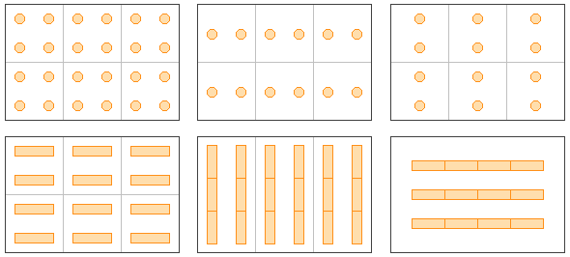  
Ejemplos de distribución de luminarias en alumbrado general

El **alumbrado general localizado** proporciona una distribución no uniforme de la luz de manera que esta se concentra sobre las áreas de trabajo. El resto del local, formado principalmente por las zonas de paso se ilumina con una luz más tenue. Se consiguen así importantes ahorros energéticos puesto que la luz se concentra allá donde hace falta. Claro que esto presenta algunos inconvenientes respecto al alumbrado general. En primer lugar, si la diferencia de luminancias entre las zonas de trabajo y las de paso es muy grande se puede producir deslumbramiento molesto. El otro inconveniente es qué pasa si se cambian de sitio con frecuencia los puestos de trabajo; es evidente que si no podemos mover las luminarias tendremos un serio problema. Podemos conseguir este alumbrado concentrando las luminarias sobre las zonas de trabajo. Una alternativa es apagar selectivamente las luminarias en una instalación de alumbrado general.

Empleamos el **alumbrado localizado** cuando necesitamos una iluminación suplementaria cerca de la tarea visual para realizar un trabajo concreto. El ejemplo típico serían las lámparas de escritorio. Recurriremos a este método siempre que el nivel de iluminación requerido sea superior a 1000 lux., haya obstáculos que tapen la luz proveniente del alumbrado general, cuando no sea necesaria permanentemente o para personas con problemas visuales. Un aspecto que hay que cuidar cuando se emplean este método es que la relación entre las luminancias de la tarea visual y el fondo no sea muy elevada pues en caso contrario se podría producir deslumbramiento molesto.

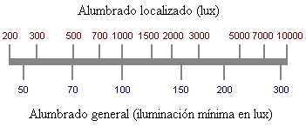  
Relación entre el alumbrado general y el localizado

**3.6- Niveles de iluminación**

Los niveles de iluminación recomendados para un local dependen de las actividades que se vayan a realizar en él. En general podemos distinguir entre tareas con requerimientos luminosos mínimos, normales o exigentes. En el primer caso extraían las zonas de paso (pasillos, vestíbulos, etc.) o los locales poco utilizados (almacenes, cuartos de maquinaria...) con iluminancias entre 50 y 200 lx. En el segundo caso tenemos las zonas de trabajo y otros locales de uso frecuente con iluminancias entre 200 y 1000 lx. Por último están los lugares donde son necesarios niveles de iluminación muy elevados (más de 1000 lx) porque se realizan tareas visuales con un grado elevado de detalle que se puede conseguir con iluminación local.

|  |  |  |  |
| --- | --- | --- | --- |
| **Tareas y clases de local** | **Iluminancia media en servicio (lux)** | | |
| **Mínimo** | **Recomendado** | **Óptimo** |
| **Zonas generales de edificios** | | | |
| Zonas de circulación, pasillos | 50 | 100 | 150 |
| Escaleras, escaleras móviles, roperos, lavabos, almacenes y archivos | 100 | 150 | 200 |
| **Centros docentes** | | | |
| Aulas, laboratorios | 300 | 400 | 500 |
| Bibliotecas, salas de estudio | 300 | 500 | 750 |
| **Oficinas** | | | |
| Oficinas normales, mecanografiado, salas de proceso de datos, salas de conferencias | 450 | 500 | 750 |
| Grandes oficinas, salas de delineación, CAD/CAM/CAE | 500 | 750 | 1000 |
| **Comercios** | | | |
| Comercio tradicional | 300 | 500 | 750 |
| Grandes superficies, supermercados, salones de muestras | 500 | 750 | 1000 |
| **Industria (en general)** | | | |
| Trabajos con requerimientos visuales limitados | 200 | 300 | 500 |
| Trabajos con requerimientos visuales normales | 500 | 750 | 1000 |
| Trabajos con requerimientos visuales especiales | 1000 | 1500 | 2000 |
| **Viviendas** | | | |
| Dormitorios | 100 | 150 | 200 |
| Cuartos de aseo | 100 | 150 | 200 |
| Cuartos de estar | 200 | 300 | 500 |
| Cocinas | 100 | 150 | 200 |
| Cuartos de trabajo o estudio | 300 | 500 | 750 |

Iluminancias recomendadas según la actividad y el tipo de local

En la tabla anterior tenemos un cuadro simplificado de los niveles de iluminancia en función del tipo de tareas a realizar en el local. Existen, no obstante, tablas más completas en la [bibliografía](http://edison.upc.edu/curs/llum/extras/biblio.html) donde se detallan las iluminancias para todo tipo de actividades humanas.

**3.7- Depreciación de la eficiencia luminosa y mantenimiento**

El paso del tiempo provoca sobre las instalaciones de alumbrado una disminución progresiva en los niveles de iluminancia. Las causas de este problema se manifiestan de dos maneras. Por un lado tenemos el ensuciamiento de lámparas, luminarias y superficies donde se va depositando el polvo. Y por otro tenemos la depreciación del flujo de las lámparas.

En el primer caso la solución pasa por una limpieza periódica de lámparas y luminarias. Y en el segundo por establecer un programa de sustitución de las lámparas. Aunque a menudo se recurre a esperar a que fallen para cambiarlas, es recomendable hacer la sustitución por grupos o de toda la instalación a la vez según un programa de mantenimiento. De esta manera aseguraremos que los niveles de iluminancia real se mantengan dentro de los valores de diseño de la instalación.

**EJERCITACIÓN**

## Problemas resueltos

1. Una superficie está iluminada por una fuente luminosa puntual de 80 cd de intensidad constante en todas direcciones situada a 2 m de altura. Calcular la iluminancia horizontal y vertical para los siguientes valores del ángulo alfa: 0, 30º, 45º, 60º, 75º y 80º.

#### Solución

Como vimos al hablar de magnitudes fotométricas, las componentes de la [iluminancia](http://edison.upc.edu/curs/llum/fotometria/magnitud.html#Ilumin), se pueden calcular empleando las fórmulas:

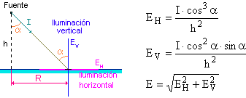

Y dado que conocemos todos los datos (h = 2 m, I = 80 cd y los diferentes valores de alfa) solo queda sustituir y calcular:

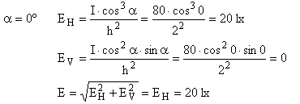

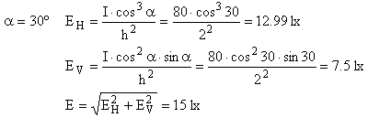

Como podemos ver, la mecánica de cálculo es siempre la misma. Así pues, los **resultados** finales son:

|  |  |  |  |  |
| --- | --- | --- | --- | --- |
| **http://edison.upc.edu/curs/llum/fotometria/graficos/alfa.gif** | **R (m)** | **EH (lux)** | **EV (lux)** | **E (lux)** |
| 0º | 0 | 20 | 0 | 20 |
| 30º | 1.15 | 12.99 | 7.5 | 15 |
| 45º | 2 | 7.07 | 7.07 | 10 |
| 60º | 3.46 | 2.5 | 4.33 | 5 |
| 75º | 7.45 | 0.35 | 1.29 | 1.34 |
| 80º | 11 | 0.10 | 0.59 | 0.60 |

Si representamos el [diagrama isolux](http://edison.upc.edu/curs/llum/fotometria/graficos.html#isolux) de la superficie podemos observar que las curvas son circunferencias, debido a que la intensidad es constante en todas direcciones, que la iluminancia disminuye a medida que los puntos se alejan del foco y que la máxima iluminancia se encuentra en la proyección de la fuente sobre la superficie (0º).

http://edison.upc.edu/curs/llum/graf_pag/pixel.gif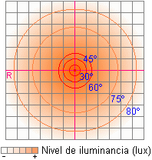

2. Una superficie circular de 3 m de radio está iluminada por una bombilla de 50 cd de intensidad constante en todas direcciones situada a 2 m de altura sobre el centro de la plataforma. Calcular la iluminación máxima y mínima sobre la superficie.

#### Solución

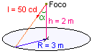En este caso nos piden la iluminancia sobre la superficie, es decir, la iluminancia horizontal. Como la intensidad es constante en todas direcciones y la altura también el valor de la iluminancia dependerá únicamente de la distancia de los puntos al foco. En nuestro caso el punto más próximo es la proyección de la bombilla sobre la superficie ( http://edison.upc.edu/curs/llum/fotometria/graficos/alfa.gif = 0º) y los más alejados son aquellos que están en los bordes (R = 3 m).

Iluminancia máxima

http://edison.upc.edu/curs/llum/fotometria/graficos/ejf6.gif

Iluminancia mínima (R = 3 m):

http://edison.upc.edu/curs/llum/fotometria/graficos/ejf7.gif

3. Tenemos un proyector situado en el techo de 0.04 m2 de superficie que ilumina con una intensidad de 100 cd en cualquier dirección una mesa de 0.5 m2 de superficie. La mesa se puede considerar una superficie especular de factor de reflexión de 0.8. Calcular la luminancia de la fuente y la luminancia de la mesa para el observador de la figura.

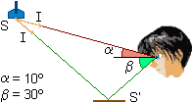

#### Solución

Luminancia de la fuente

http://edison.upc.edu/curs/llum/fotometria/graficos/ej4r.gif

Luminancia de la mesa

Como la mesa no es una superficie reflectante perfecta una parte de la intensidad luminosa que le llega es absorvida por esta. Esto quiere decir que en la fórmula de la luminancia el valor de I estará afectado por el factor de reflexión.

http://edison.upc.edu/curs/llum/fotometria/graficos/ej41r.gif

4. Tenemos una luminaria simétrica situada en el centro de una habitación de 5 x 2 m a 3 m de altura del suelo. Calcular la iluminancia sobre los puntos marcados en el dibujo a partir del diagrama polar de la luminaria. El flujo luminoso de la lámpara es de 500 lm.

|  |  |
| --- | --- |
| http://edison.upc.edu/curs/llum/fotometria/graficos/ejl2.gif | http://edison.upc.edu/curs/llum/fotometria/graficos/ejl1.gif |

#### Solución

En este caso la intensidad no es uniforme ni constante en cualquier dirección y por ello tenemos que trabajar con gráficos. Esto no supone ninguna complicación adicional respecto a lo visto anteriormente y la mecánica y las fórmulas empleadas siguen siendo las mismas. La única diferencia estriba en que los valores de la intensidad los tomaremos de un [gráfico polar](http://edison.upc.edu/curs/llum/fotometria/graficos.html#dpolar), que en este caso depende sólo del ángulo alfa debido a que la luminaria es simétrica.

Los pasos a seguir son:

* Calcular http://edison.upc.edu/curs/llum/fotometria/graficos/alfa.gif

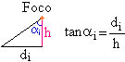

* Leer I(http://edison.upc.edu/curs/llum/fotometria/graficos/alfa.gif) relativo del gráfico

http://edison.upc.edu/curs/llum/fotometria/graficos/graf1.gif

* Calcular la iluminancia

http://edison.upc.edu/curs/llum/fotometria/graficos/ejf11.gif

Iluminancia en a.

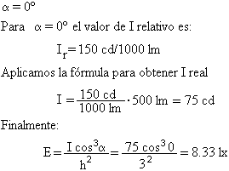

Iluminancia en b.

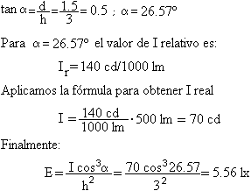

Iluminancia en c.

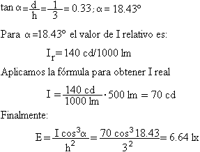

Iluminancia en d.

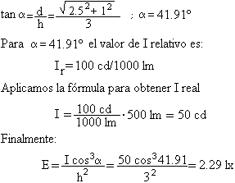

5. Un tramo de calle está iluminado por una farola de 10 m de altura y 10000 lm de flujo luminoso cuyo diagrama isolux se adjunta.

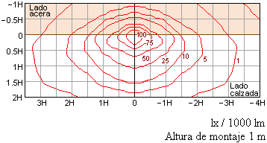

Calcular la iluminancia en los siguientes puntos de la calzada

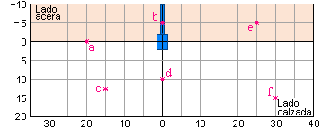

#### Solución

Resolver este problema es muy sencillo, pues sólo hay que trasladar los puntos de la calle al diagrama isolux dividiendo sus coordenadas por la altura de la luminaria, leer los valores del gráfico y calcular la iluminancia con la fórmula.

http://edison.upc.edu/curs/llum/fotometria/graficos/graf3.gif

Iluminancia en c.

Las coordenadas absolutas de c son:       x = 15 m     e    y =12.5 m

Ahora las dividimos por la altura (10 m) para convertirlas en valores relativos que situaremos sobre el gráfico:

xr = 1.5    ;      yr = 1.25

A continuación leemos los valores relativos de la iluminancia del diagrama:

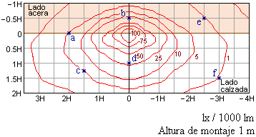

|  |  |
| --- | --- |
| **Coordenadas relativas** | **Er (lx/1000 lm)** |
| (1.5,1.25) | 5 lx |

Finalmente aplicamos la fórmula y ya está.

http://edison.upc.edu/curs/llum/fotometria/graficos/ejm4.gif

Como se puede ver el proceso a seguir es siempre igual y los resultados finales son:

|  |  |  |  |  |
| --- | --- | --- | --- | --- |
| **Punto** | **Coordenadas absolutas** | **Coordenadas relativas** | **Er (lx/1000 lm)** | **E (lx)** |
| **a** | (20,0) | (2,0) | 100 | 10 |
| **b** | (0,5) | (0,0.5) | 25 | 2.5 |
| **c** | (15,12.5) | (1.5,1.25) | 5 | 0.5 |
| **d** | (0,10) | (0,1) | 25 | 2.5 |
| **e** | (25,5) | (2.5,0.5) | 1 | 0.1 |
| **f** | (30,15) | (3,1.5) | 1 | 0.1 |

## Problemas propuestos

1. Tenemos una fuente luminosa puntual de 100 cd de  intensidad constante en todas direcciones situada sobre una plataforma rectangular de 20x10 m como la de la figura. Calcular la iluminación máxima y mínima sobre la superficie y la iluminancia en los puntos  (3, 10), (0, 15), (7, 20) y (10, 15).

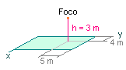

2. Para la disposición de luminarias de la figura, calcular la iluminancia en el centro de la placa (a) y en el punto b.

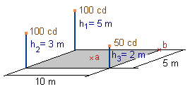

3. Para el tramo de calle de la figura, calcular la iluminancia en los puntos a, b, c, d, e y f. La farola mide 8 m de altura y la lámpara tiene un flujo de 15000 lm. Asimismo, se suministran los diagramas polares de las luminarias referenciadas a 1000 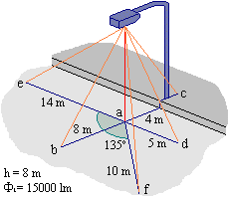lm.

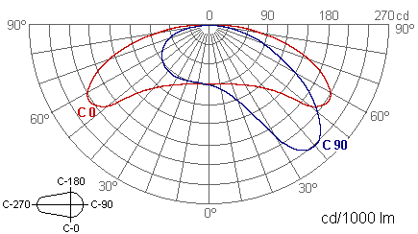

4. Para el tramo de calle de la figura calcular las iluminancias de los puntos a, b, c y d a partir de  la matriz de intensidades luminosas de la luminaria.

|  |  |  |  |  |  |  |  |  |  |  |  |  |  |  |  |  |  |  |  |  |  |  |  |  |  |  |  |  |  |  |  |  |  |  |  |  |  |  |  |  |  |  |  |  |  |  |  |  |  |  |  |  |  |  |  |  |  |  |  |  |  |  |  |  |  |  |  |  |  |  |  |  |  |  |  |  |  |  |  |  |  |  |  |  |  |  |  |  |  |  |  |  |  |  |  |  |  |
| --- | --- | --- | --- | --- | --- | --- | --- | --- | --- | --- | --- | --- | --- | --- | --- | --- | --- | --- | --- | --- | --- | --- | --- | --- | --- | --- | --- | --- | --- | --- | --- | --- | --- | --- | --- | --- | --- | --- | --- | --- | --- | --- | --- | --- | --- | --- | --- | --- | --- | --- | --- | --- | --- | --- | --- | --- | --- | --- | --- | --- | --- | --- | --- | --- | --- | --- | --- | --- | --- | --- | --- | --- | --- | --- | --- | --- | --- | --- | --- | --- | --- | --- | --- | --- | --- | --- | --- | --- | --- | --- | --- | --- | --- | --- | --- | --- | --- |
| http://edison.upc.edu/curs/llum/fotometria/graficos/ejk2.gif  Otros datos:  h = 10 m http://edison.upc.edu/curs/llum/fotometria/graficos/phil.gif = 20000 lm | |  |  |  |  |  |  |  |  | | --- | --- | --- | --- | --- | --- | --- | --- | | **http://edison.upc.edu/curs/llum/fotometria/graficos/ejk1.gif** | **90º** | **120º** | **150º** | **180º** | **210º** | **240º** | **270º** | | **0º** | 140 | 140 | 140 | 140 | 140 | 140 | 140 | | **10º** | 120 | 130 | 130 | 135 | 160 | 200 | 230 | | **20º** | 110 | 120 | 120 | 125 | 210 | 290 | 310 | | **30º** | 100 | 110 | 115 | 160 | 300 | 320 | 330 | | **40º** | 90 | 100 | 110 | 180 | 400 | 330 | 260 | | **50º** | 70 | 80 | 100 | 200 | 450 | 190 | 110 | | **60º** | 60 | 70 | 120 | 280 | 470 | 90 | 60 | | **70º** | 30 | 20 | 60 | 230 | 300 | 60 | 20 | | **80º** | 5 | 8 | 10 | 15 | 35 | 40 | 15 | | **90º** | 0 | 0 | 0 | 0 | 0 | 0 | 0 | | cd / 1000 lm | | | | | | | | |